BERITA ACARA SIDANG KELAYAKAN
LANDASAN PROGRAM PERENCANAAN DAN PERANCANGAN ARSITEKTUR (LP3A)
TUGAS AKHIR PERIODE 135/56

Dengan ini menyatakan bahwa telah dilaksanakan Sidang Kelayakan Landasan Program Perencanaan dan Perancangan Arsitektur (LP3A) pada :
Hari : Selasa
Tanggal : 28 Juni 2016
Waktu : 08.30 – 11.00 WIB.
Tempat : Lab. Perancangan Arsitektur, Jurusan Arsitektur Fakultas Teknik,
Universitas Diponegoro – Semarang
Dilaksanakan oleh:
Nama : Putri Alifia Desiana
NIM : 21020112130064
Judul : Pengembangan Stasiun Bekasi dengan Prinsip Transit Oriented Development
Dengan susunan Tim Penguji sebagai berikut:
Dosen Pembimbing I : Ir. Eddy Indarto, MSI
Dosen Pembimbing II : Bharoto, ST, MT
Dosen Penguji : Ir. Abdul Malik, MSA

- PELAKSANAAN SIDANG
Sidang Kelayakan Landasan Program Perencanaan dan Perancangan Arsitektur (LP3A) dengan judul “Pengembangan Stasiun Bekasi dengan Prinsip Transit Oriented Development” dimulai pukul 08.30 WIB dan dihadiri oleh Bharoto, ST, MT, Ir. Abdul Malik, MSA, dan Ir. Eddy Indarto, MSI. Presentasi dilakukan oleh penyusun dalam waktu ±15 menit dengan pokok materi sebagai berikut:
  - Pendahuluan
  - Analisa Studi Banding dan Wawancara
  - Pelaku Kegiatan dan Kebutuhan Ruang
  - Lokasi dan Potensi Tapak
  - Aspek-Aspek Perancangan

Hasil sidang mencakup tanya jawab dan saran dari dosen pembimbing dan penguji terhadap LP3A yang dipresentasikan sebagai berikut:
- Dari Bharoto, ST, MT
- Pertanyaan
- Apa yang dimaksud dari judul anda?
Jawaban
- Menyediakan fasilitas transit atau tempat berhenti kendaraan umum di sekitar Stasiun Bekasi untuk menaikkan atau menurunkan penumpang sehingga tidak terjadi antrian kendaraan atau kemacetan
- Saran
Penggunaan prinsip Transit Oriented Development seharusnya merupakan koneksi antara lingkungan ssekitar dengan moda transportasinya, bukan hanya sekedar penyediaan fasilitas transit seperti yang anda maksud. Lebih baik anda meninjau lagi penggunaan dari prinsip TOD-nya.

- Dari Ir. Abdul Malik, MSI
- Pertanyaan
- Fasilitas transit ini bentuknya berupa apa? Dan dimana rencana tapaknya?
Jawaban
- Fasilitas transit ini dibuat berupa terminal untuk menaikkan dan menurunkan penumpang yang menuju dan dari Stasiun Bekasi karena tidak terdapatnya fasilitas tersebut di Stasiun Bekasi. Untuk konektor antara stasiun dan terminal transit dibuat berupa sirkulasi di bawah tanah. Rencananya, tapak perencanaan ada di sebelah Utara Stasiun Bekasi.
- Saran
Artinya, fasilitas transit yang anda buat sebenarnya merupakan terminal kecil atau sub terminal. Berikutnya, Stasiun Bekasi mempunyai 2 pintu masuk, lebih baik anda kaji ulang mengenai alasan mengapa terminal transit ini dibuat di sebelah utara stasiun.

- Dari Ir. Eddy Indarto, MSI
- Pertanyaan
    - Kenapa memilih tapak di sebelah utara stasiun?
Jawaban
- Setelah saya melakukan survey ke lokasi, tapak yang berada di sebelah selatan stasiun merupakan kawasan campuran yang terdiri dari retail atau toko-toko, sehingga lebih memungkinkan untuk dibuat disebelah utara tapak.
- Saran
Sebaiknya anda meninjau lagi lokasi alasan pemilihan tapak.

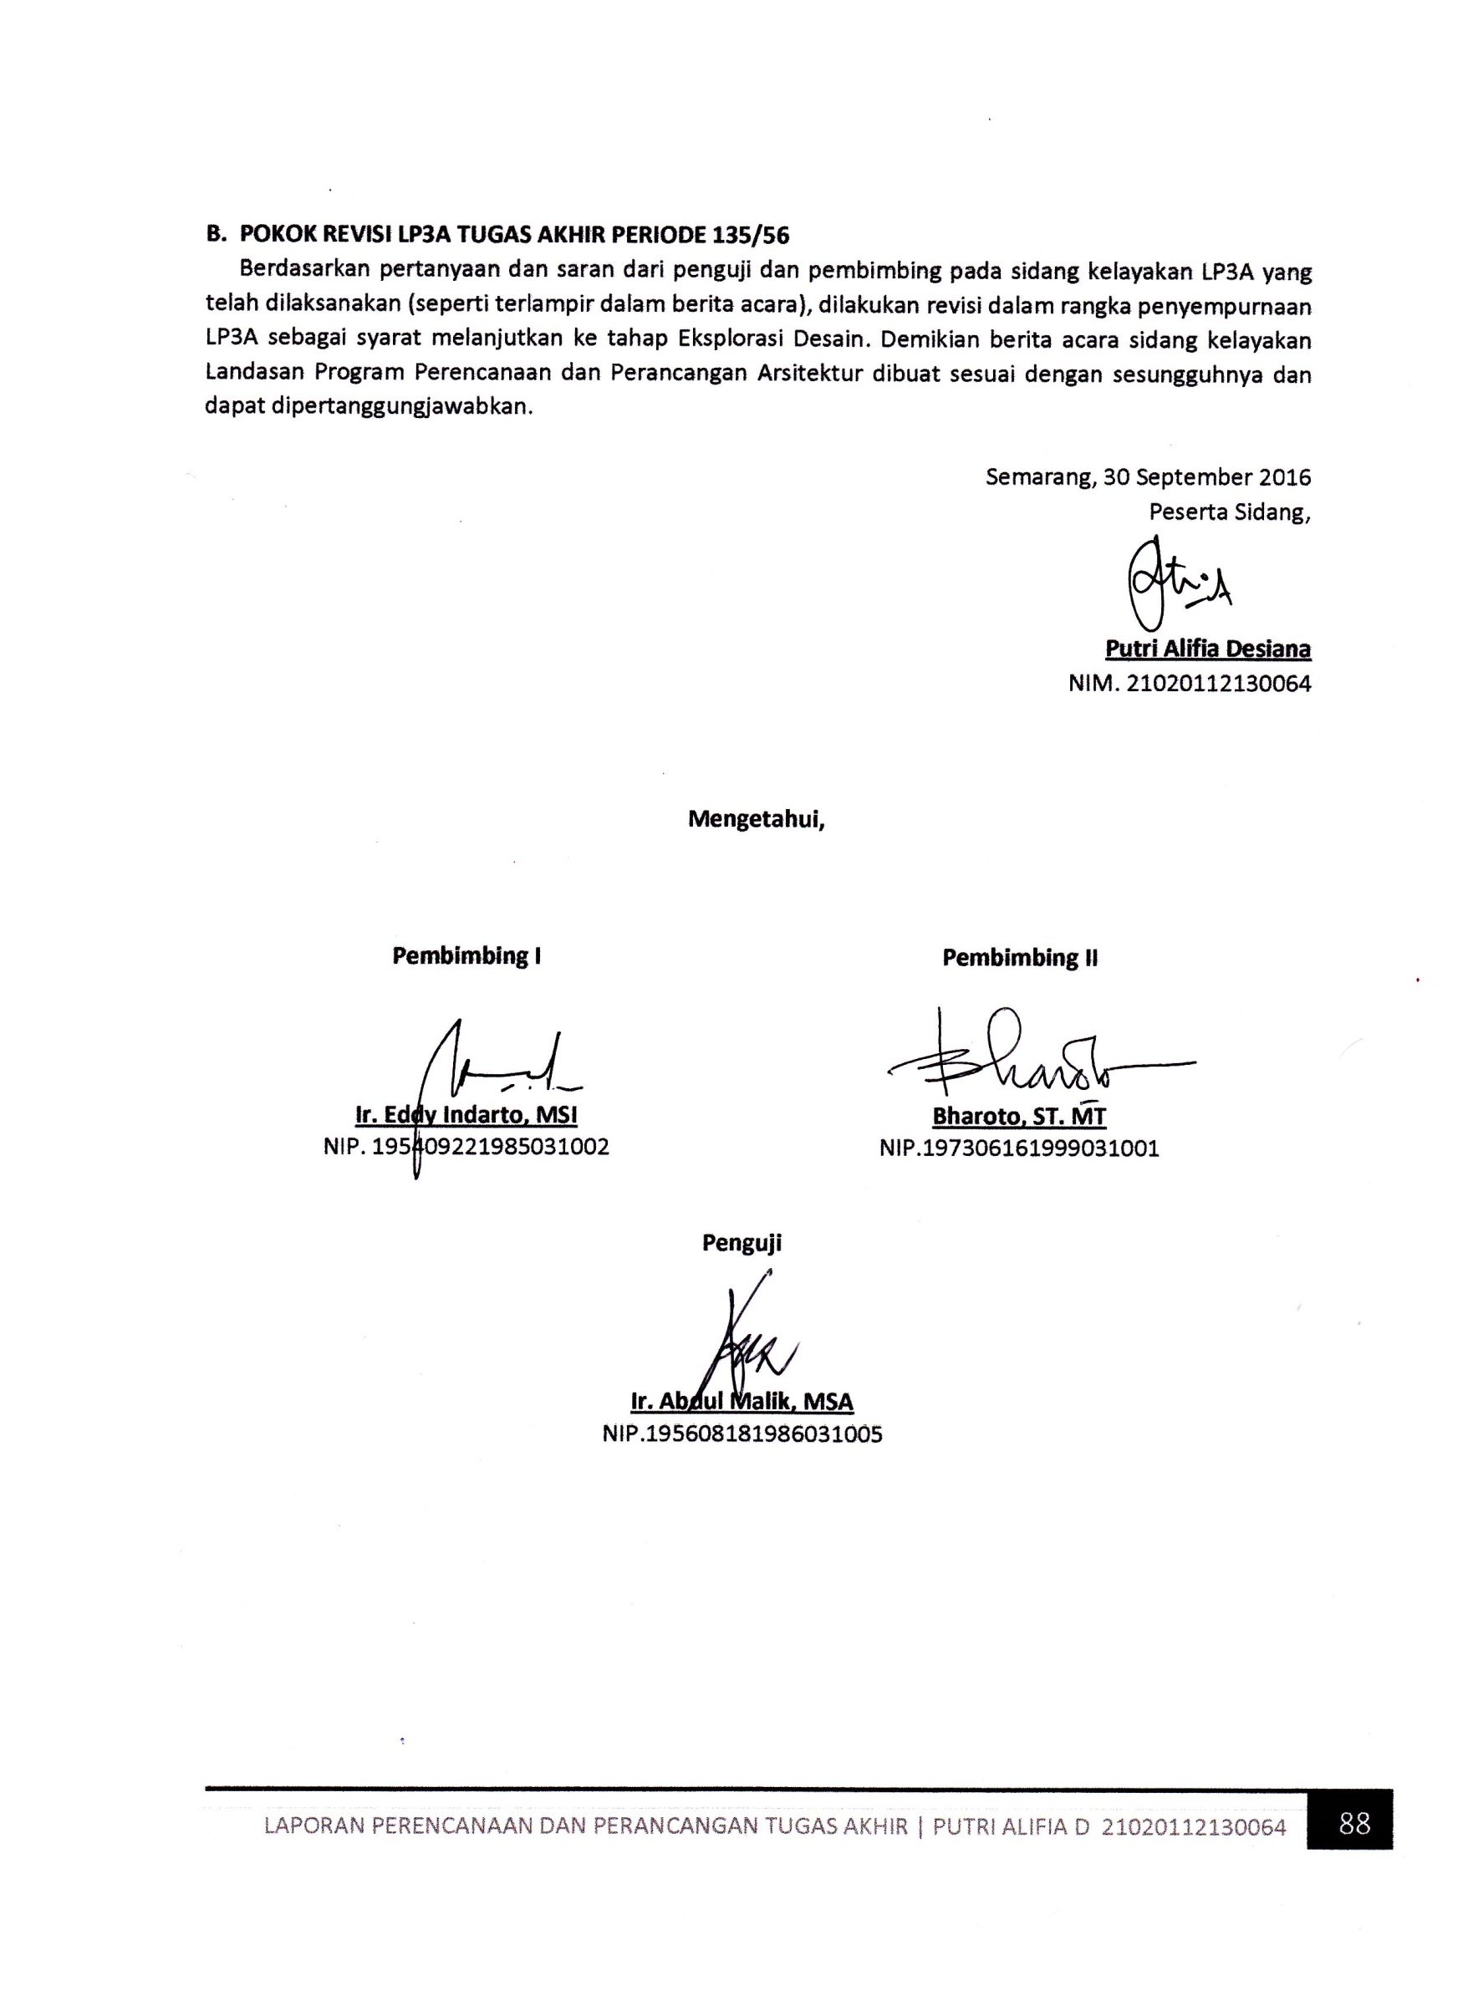
- POKOK REVISI LP3A TUGAS AKHIR PERIODE 135/56
Berdasarkan pertanyaan dan saran dari penguji dan pembimbing pada sidang kelayakan LP3A yang telah dilaksanakan (seperti terlampir dalam berita acara), dilakukan revisi dalam rangka penyempurnaan LP3A sebagai syarat melanjutkan ke tahap Eksplorasi Desain. Demikian berita acara sidang kelayakan Landasan Program Perencanaan dan Perancangan Arsitektur dibuat sesuai dengan sesungguhnya dan dapat dipertanggungjawabkan.

Semarang, 30 September 2016
Peserta Sidang,

Putri Alifia Desiana
NIM. 21020112130064

Mengetahui,

Pembimbing I  Ir. Eddy Indarto, MSI  NIP. 195409221985031002 | Pembimbing II  Bharoto, ST. MT  NIP.197306161999031001
Penguji

Ir. Abdul Malik, MSA
NIP.195608181986031005

